МИНИСТЕРСТВО НАУКИ И ВЫСШЕГО ОБРАЗОВАНИЯ РОССИЙСКОЙ ФЕДЕРАЦИИ
Федеральное государственное автономное образовательное учреждение высшего образования «Московский авиационный институт (национальный исследовательский университет)»

ОТЧЁТ ПО ЛАБОРАТОРНОЙ РАБОТЕ
№ 1
Дисциплина:
Операционные системы и архитектура компьютера
Тема:
Диагностика работы программного обеспечения: профиль системных вызовов cmd.exe

Выполнил:
студент группы М80-202БВ-25
Соколов А.С.
Проверил:
Преподаватель Центра ТОП-ИТ
Ефимов Д.А.

Москва, 2026 г.

1. Цель работы
Получить практические навыки диагностики работы программного обеспечения: выбрать стороннюю программу, составить профиль её системных вызовов средствами диагностики Windows, разбить вызовы на группы и для каждой группы указать, для какой функции программы они нужны.
Для исследования выбран командный интерпретатор cmd.exe. Средства: WinDbg (консольный отладчик cdb), Sysinternals Handle и Process Monitor. ОС — Windows 11 Home 10.0.26200 x64. Работа сквозная, поэтому в конце приведена сводка системных вызовов, которые использовались в ЛР 2–4.

2. Краткое описание архитектуры решения
Чтобы cmd.exe делал что-то предсказуемое, я написал тестовый сценарий scenario.cmd из семи блоков: переменная окружения, создание каталога и переход в него, запись в файл через > и >>, type, copy/ren/dir, запуск внешней программы hostname и удаление файлов и каталога.
Любая команда cmd.exe в итоге вызывает функцию из ntdll.dll вида NtXxx, которая кладёт номер системного вызова в регистр EAX и выполняет инструкцию syscall. Поэтому профиль снимался так:
– скрипт ntdll_syscalls.py читает таблицу экспорта ntdll.dll и находит все функции, начинающиеся с mov r10, rcx; mov eax, N — это 489 системных вызовов с номерами;
– run_trace.ps1 запускает cmd.exe /c scenario.cmd под cdb и ставит точку останова на каждую из них. Обработчик печатает имя вызова, TID и аргументы (путь файла, ключ реестра, длину записи, командную строку нового процесса), а точка останова на адресе возврата — код результата NTSTATUS;
– analyze.py группирует вызовы и привязывает их к строкам сценария: cmd.exe перед каждой строкой заново открывает .cmd-файл и читает его с нужного смещения, по этому смещению и определяется строка;
– Handle.exe и cdb -pv (команды !handle, !peb, ~*k) показывают дескрипторы работающего cmd.exe, Process Monitor — те же операции со стороны ядра, для сверки.

2.1 Схема взаимодействия компонентов
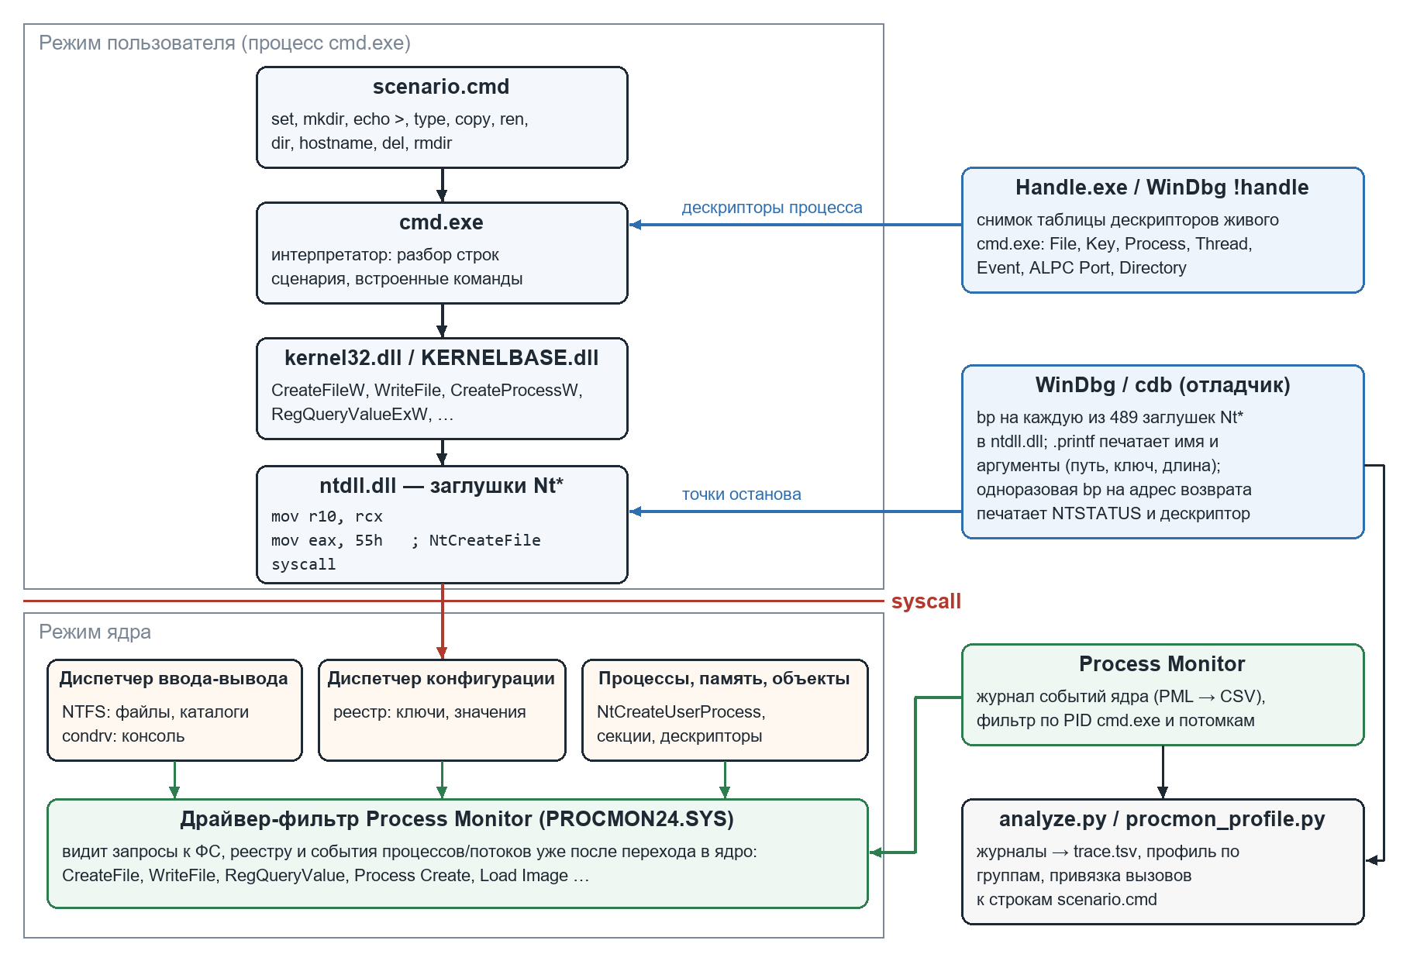
Рисунок 1 — Путь системного вызова и точки наблюдения

3. Листинг ключевых фрагментов кода
Полный код — в папке lab1/scripts (репозиторий: https://github.com/RF4btchs/OSCA_lab1.git).

3.1 Поиск системных вызовов в ntdll.dll
def syscall_stubs(path):
result = {}
for name, _rva, code in read_pe_exports(path):
if not name.startswith("Nt") or name.startswith("Ntdll"):
continue
# mov r10, rcx ; mov eax, imm32 (imm32 - номер вызова)
if code[:4] == b"\x4C\x8B\xD1\xB8":
result[name] = struct.unpack_from("<I", code, 4)[0]
return result
Листинг 1 — ntdll_syscalls.py: отбор системных вызовов
Функции Nt*, которые так не начинаются (например, NtGetTickCount читает время из общей страницы без перехода в ядро), системными вызовами не являются и в профиль не попадают.

3.2 Обработчик точки останова в отладчике
По соглашению x64 первые аргументы лежат в RCX, RDX, R8, R9, остальные — в стеке начиная с [RSP+0x28]. У NtCreateFile в R8 лежит OBJECT_ATTRIBUTES, а по смещению 0x10 в нём — имя файла.
$$ file_create.wds - вход в ntdll!NtCreateFile
.printf "SC|%x|%y|root=%p;access=%x;disp=%x;opts=%x;name=%msu\n",
@$tid, @rip, poi(@r8+8), @edx,
dwo(@rsp+0x40), dwo(@rsp+0x48), poi(@r8+0x10)
r $t0 = @rcx $$ куда ядро запишет дескриптор
bp /1 /t @$thread @$ra "$$<.../ret_h.wds" $$ одноразовая bp на возврат
gc
$$ ret_h.wds - возврат из вызова: NTSTATUS и полученный дескриптор
.printf "RET|%x|%x|h=%p\n", @$tid, @eax, poi(@$t0)
gc
Листинг 2 — scripts/cdb/file_create.wds и ret_h.wds

4. Результаты работы

4.1 Консольный вывод или логи
За выполнение сценария перехвачено 2180 системных вызовов 69 разных видов (все в одном потоке cmd.exe, PID 2564, TID 0x5f68). Ниже — профиль по группам.
Таблица 1 — Профиль системных вызовов cmd.exe
Группа | Вызовов | Основные вызовы | Для чего в cmd.exe
Файловая система | 816 | NtSetInformationFile, NtQueryInformationFile, NtQueryVolumeInformationFile, NtOpenFile, NtCreateFile | поиск сценария и программ по PATH, чтение scenario.cmd перед каждой строкой, mkdir/cd, > и >>, type, copy, ren, dir, del, rmdir
Виртуальная память и секции (отображение файлов) | 333 | NtProtectVirtualMemory, NtQueryVirtualMemory, NtAllocateVirtualMemory, NtMapViewOfSection, NtOpenSection | куча процесса, загрузка DLL и таблиц локализации, защита страниц
Объекты ядра и дескрипторы | 258 | NtClose, NtDuplicateObject, NtOpenSymbolicLinkObject, NtQuerySymbolicLinkObject | закрытие дескрипторов файлов, ключей и процессов
Реестр | 189 | NtOpenKey, NtQueryValueKey, NtQueryKey, NtOpenKeyEx, NtEnumerateKey | настройки cmd (HKLM/HKCU\Software\Microsoft\Command Processor: EnableExtensions, AutoRun, DelayedExpansion…), языковые параметры
Системная информация, локализация, ETW | 185 | NtQuerySystemInformation, NtTraceControl, NtApphelpCacheControl, NtQueryPerformanceCounter, NtQueryWnfStateData | сведения о системе, таймеры, проверка совместимости перед запуском программы, русские сообщения (MUI)
Консоль и устройства (ввод-вывод через драйвер condrv) | 183 | NtDeviceIoControlFile | вывод в консоль через драйвер condrv, режим и кодовая страница консоли
Процессы и потоки | 109 | NtQueryInformationProcess, NtSetInformationProcess, NtTerminateProcess, NtTestAlert, NtContinue | запуск hostname.exe, параметры своего процесса, завершение cmd.exe
Безопасность и маркеры доступа | 56 | NtQueryInformationToken, NtOpenThreadToken, NtOpenProcessToken, NtDuplicateToken, NtAccessCheck | маркер доступа, проверка прав при запуске программы
Синхронизация и ожидание | 47 | NtCreateEvent, NtCreateSemaphore, NtSetEvent, NtWaitForSingleObject, NtReleaseSemaphore | ожидание завершения дочернего процесса, события загрузчика
Межпроцессное взаимодействие (ALPC) | 4 | NtAlpcSendWaitReceivePort | обращение к csrss через ALPC при создании процесса

Каждой команде сценария соответствует свой системный вызов (из трассы logs\trace.tsv):
Таблица 2 — Команды сценария и системные вызовы
Команда | Ключевой системный вызов
mkdir sandbox | NtCreateFile(sandbox, FILE_CREATE, FILE_DIRECTORY_FILE)
cd sandbox | NtOpenFile для каждого компонента пути + NtQueryDirectoryFileEx
echo … > a.txt | NtCreateFile(a.txt, FILE_OVERWRITE_IF) + NtWriteFile(20 байт)
echo … >> a.txt | NtCreateFile(a.txt, FILE_OPEN) + NtWriteFile в конец
type a.txt | NtCreateFile(GENERIC_READ) + NtReadFile + NtWriteFile в консоль
copy a.txt b.txt | NtCreateFile для обоих файлов + NtCopyFileChunk
ren b.txt c.txt | NtSetInformationFile(FileRenameInformation)
dir /b | NtQueryDirectoryFileEx(маска *) + NtWriteFile на каждое имя
hostname | NtCreateUserProcess(HOSTNAME.EXE) + NtWaitForSingleObject
del a.txt c.txt | NtOpenFile(DELETE, FILE_DELETE_ON_CLOSE), удаление при NtClose
rmdir sandbox | NtSetInformationFile(FileDispositionInformationEx)
exit /b 0 | NtTerminateProcess

По трассе видно, что cmd.exe не держит пакетный файл открытым: перед каждой строкой он открывает scenario.cmd, ставит позицию и читает его заново, а copy в Windows 11 копирует данные отдельным системным вызовом NtCopyFileChunk, не через ReadFile/WriteFile. Process Monitor показал те же операции со стороны ядра (CreateFile с Delete On Close для del, SetDispositionInformationEx для rmdir, Process Create для hostname).

4.2 Сводка системных вызовов по курсу
В ЛР 2–4 тем же способом (cdb, точки останова на ntdll; скрипт trace\trace.ps1 в папке каждой работы) проверено, что программы используют системные вызовы, соответствующие варианту:
Таблица 3 — Ключевые системные вызовы лабораторных работ
Работа | WinAPI в коде | Системные вызовы (трасса)
ЛР 2. Процессы и каналы | CreateFile, CreatePipe, SetHandleInformation, CreateProcess (x2), WriteFile/ReadFile, WaitForSingleObject, GetExitCodeProcess | NtCreateFile, NtCreateNamedPipeFile, NtOpenFile, NtSetInformationObject, NtCreateUserProcess, NtWriteFile, NtReadFile, NtWaitForSingleObject, NtTerminateProcess
ЛР 3. Потоки | CreateThread, WaitForSingleObject, CloseHandle, InterlockedIncrement, HeapAlloc | NtCreateThreadEx, NtWaitForSingleObject, NtTerminateThread, NtClose, NtAllocateVirtualMemory (Interlocked-операции выполняются без перехода в ядро)
ЛР 4. File mapping | CreateFileMapping, MapViewOfFile, CreateEvent, SetEvent, WaitForMultipleObjects, DuplicateHandle, CreateFile, CreateProcess (x2), UnmapViewOfFile | NtCreateSection, NtMapViewOfSection, NtCreateEvent, NtSetEvent, NtWaitForMultipleObjects, NtDuplicateObject, NtCreateUserProcess, NtUnmapViewOfSectionEx

Общее у всех работ: процессы создаются NtCreateUserProcess, ожидание объектов идёт через NtWaitFor*Object(s), а дескрипторы закрываются NtClose. Различается способ обмена: в ЛР 2 данные проходят через ядро (NtWriteFile/NtReadFile по каналу), в ЛР 4 — через общую память, и ядро участвует только в синхронизации (NtSetEvent/NtWaitForMultipleObjects); в ЛР 3 раздача блоков потокам вообще обходится без системных вызовов, потому что Interlocked-операции — это атомарные инструкции процессора.

4.3 Скриншоты результатов
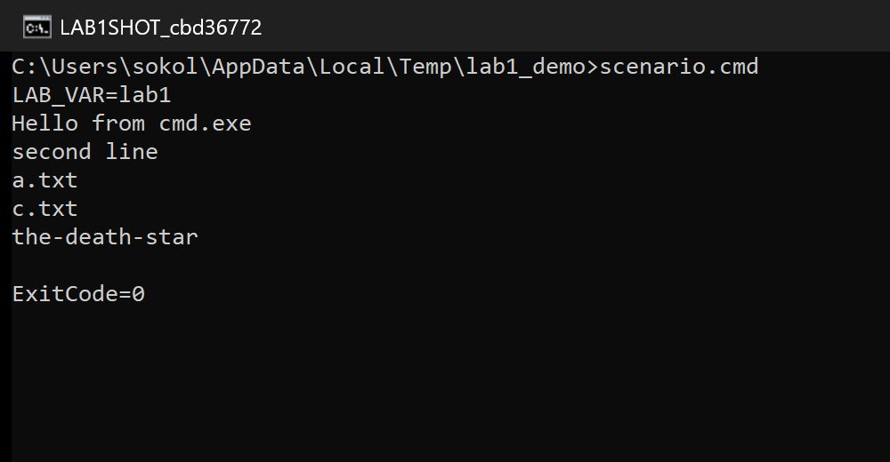
Рисунок 2 — Выполнение scenario.cmd
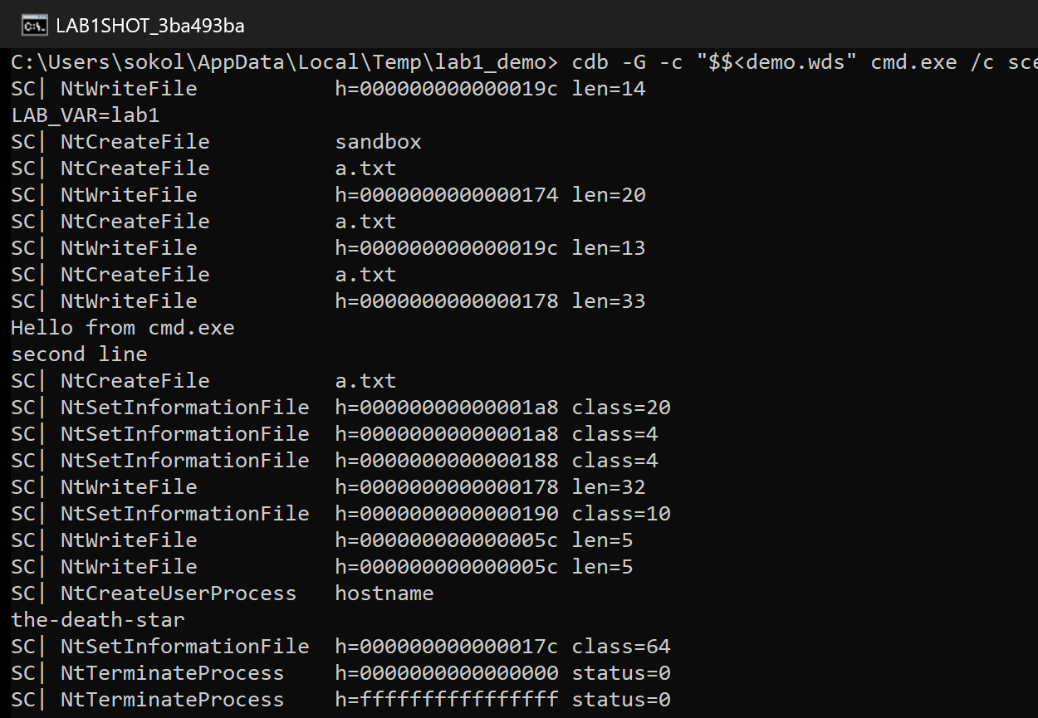
Рисунок 3 — Системные вызовы cmd.exe в момент выполнения (cdb)
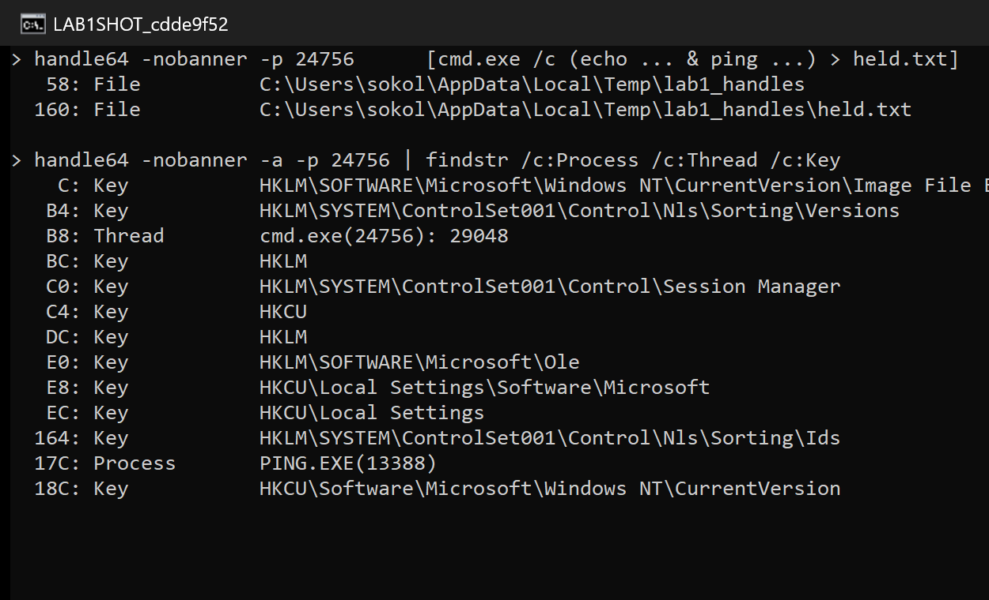
Рисунок 4 — Дескрипторы работающего cmd.exe (Handle.exe)

5. Выводы
Составлен профиль системных вызовов cmd.exe: 2180 вызовов 69 видов разбиты на группы, для каждой указано, для чего она нужна интерпретатору. Больше всего вызовов относится к файловой системе, потому что почти все команды сценария работают с файлами и каталогами. Для каждой команды сценария найден системный вызов, который её выполняет, Handle.exe и Process Monitor показали то же самое.
В работе я разобрался с WinDbg/cdb (точки останова с печатью аргументов, неинвазивное подключение, !handle, !peb), Sysinternals Handle и Process Monitor. Тем же способом снимались трассы в ЛР 2–4, сводка в разделе 4.2.

